Исследование эффективности использования препаратов для защиты от семенных инфекций при выращивании микрозелени гороха

Автор: Щербинин Кирилл Сергеевич, 7с класс
МБОУ «Лицей № 136»
Ленинский район г. Новосибирска

Консультанты проекта: Ульянова Елена Геннадьевна,
с.н.с., канд. биол. наук, СФНЦА РАН
Смирнова Елена Викторовна, учитель
биологии высшей квалификационной категории
Контактный телефон руководителя:346-23-21

Новосибирск, 2020-2021

Оглавление
Введение ……………………………………………………………………..……5
1. Литературный обзор ………………………………………………………….7
1.1. Микрозелень, технология выращивания. Значение в питании………......7
1.2. Семенные инфекции овощных культур…………………………………....9
1.3. Биологические протравители в защите от семенных инфекции…….…..10
2. Условия, объекты и методы исследований ………………………….……...14
3. Результаты собственных исследований ……………………………….……16
Выводы …………………………………………………………………………..18
Список использованных источников …………………………………….……19
Приложения ……………………………………………………………………..20

Введение
Одно из перспективных направлений современного овощеводства – выращивание микрозелени. При выращивании микрозелени молодые и нежные съедобные ростки получают из семян различных видов овощей, полевых культур, ароматических трав и диких растений.
Выращивание микрозелени имеет неоспоримые преимущества перед традиционными технологиями производства: краткие сроки получения готовой продукции, малая площадь, занимаемая культурами. Однако при выращивании микрозелени производители нередко сталкиваются с рядом проблем: снижением качества и товарного вида продукции, гибелью растений, вызванной болезнями. Для предотвращения потерь вызванных болезнями необходимо проводить предпосевную подготовку семян.
При традиционных способах предпосевной подготовки семян используют различные химические препараты, которые предотвращают развитие болезней, способствуют улучшению всхожести и т.д. Семена, подготовленные таким способом, не подходят для получения микрозелени, потому что использованные для их обработки вещества могут попасть в организм вместе с молодыми ростками. Поэтому важно при подготовке семян к посеву использовать биологические препараты, безвредные для здоровья человека. В настоящее время практически нет четких рекомендаций о предпосевной подготовке семян при выращивании микрозелени. В связи с этим необходимо разработать мероприятия по предпосевной подготовке семян с использованием биологических протравителей/препаратов для защиты от инфекций сохраняющихся на семенах.

Цель исследования: оценить эффективность применения биологических препаратов от семенных инфекций при выращивании микрозелени гороха.
Задачи исследования:
- Изучить литературу по выращиванию микрозелени в домашних условиях.
- Выявить возбудителей на семенах гороха.
- Определить эффективные препараты для предпосевной обработки семян гороха.
- Систематизировать полученные результаты и сделать выводы.
- Разработать рекомендации по предпосевной стерилизации семян гороха при выращивании микрозелени.

- Литературный обзор
  - Микрозелень. Роль в питании /в современном мире.
Микрозелень - это ростки овощных и зеленых культур, используемые в пищу в фазе одного-двух настоящих листьев (обычно в возрасте не более 10-14 дней). Максимальная высота таких растений обычно составляет 4-5 см. При выращивании микрозелени съедобные ростки получают из семян различных видов овощей, полевых культур, ароматических трав и диких растений. В зависимости от видов используемых растений, они могут быть собраны через 7- 21 суток от массовых всходов, когда семядольные листочки полностью выпрямлены и сформирован первый настоящий лист. Микрозелень срезают при достижении высоты от 3 до 9 см. Съедобной частью являются стебель, листья и семядольные листочки с первым настоящим листом. Часто в качестве микрозелени выращивают ароматические травы. Такой вид микрозелени называют "microherbs". В основном микрозелень используют в качестве ингредиента для гарниров, напитков, салатов, закусок, основных блюд, супов, сэндвичей и десертов. Наиболее часто используемые виды для производства микрозелени принадлежат к разным ботаническим семействам,
- Капустовые Brassicaceae - брокколи, кресс-салат, редис, горчица,
- Астровые Asteraceae салат-латук, цикорий, эскариол, эндивий, цикорный салат,
- Зонтичные Apiaceae укроп, морковь, сельдерей, кориандр, петрушка, фенхель, кервель, тмин,
- Луковые Alliaceae шнитт-лук,
- Амарантовые Amaranthaceae амарант, мангольд, свекла столовая, шпинат,
- Тыквенные Cucurbitaceae дыня, огурец, тыква.
К другим видам трав, используемым для выращивания микрозелени, относятся зерновые (овес, пшеница, кукуруза, ячмень, рис), зернобобовые (нут, люцерна, фасоль, чечевица, горох, клевер), масличные культуры (подсолнечник) и виды ароматических растений, такие как базилик, чабер и др. (Иванова и др., 2009; 2014; 2015; Папонов, Ширинкин, 2010; Лудилов и др., 2011). (Приложение 1).
В зависимости от консистенции различают
- сочные виды (солерос, фенхель, мангольд, подсолнечник),
- хрустящие (сельдерей)
- виды нормальной консистенции (Brassicaceae и Asteraceae).
В зависимости от вкуса, можно различить
- нейтральный (шпинат),
- слегка кисловатый (свекла и солерос),
- пряный вкус (кресс-салат, редис, горчица)
Запах микрозелени может быть интенсивным или едва уловимым.
В зависимости от цвета виды микрозелени бывают
- зеленый (брокколи, редис, двурядник, индау, сельдерей, шпинат),
- желтый (этиолированный горох, этиолированная кукуруза),
- красный (лебеда, амарант, марь),
- малиновый (капуста краснокочанная, редис, перилла, базилик фиолетовый)
- пестрый (свекла, щавель, горчица).
Одно из преимуществ микрозелени по сравнению со зрелыми овощами и травами в более высоком содержании питательных веществ- фитонутриентов, антиоксидантов, витаминов, минералов, белков. Из-за высокого уровня антиоксидантов микрозелень «считают функциональной пищей, которая способствует здоровью или предотвращает болезни».
Анализ 25 видов овощей показал, что содержание витаминов С, Е, К и каротиноидов (бета-каротина, лютеина и зеаксантина) в микрозелени в 10 раз выше по сравнению с традиционными овощами, собранными в стандартной фазе технической спелости. Красная капуста, кинза, гранатовый амарант и зеленый дайкон имели самые высокие концентрации аскорбиновой кислоты, витамина Е и др.
Для производства микрозелени необходима защищенная среда (теплица или высокий тоннель). Кроме того выращивать микрозелень можно на сити-ферме (в помещении при искусственном освещении). При выращивания микрозелени вместо земли используют перлит, вермикулит различные смеси торфа, кокосовое волокно или подложки (из мешковины, джутового кокосового волокна, и тд).
Выбор субстрата оказывает важно влияние на качество получаемой подукции. Для того чтобы обеспечить хорошую всхожесть и оптимальный рост проростков, субстрат должен иметь хорошую воздухопроницаемость, высокую влагоудерживающию способность и оптимальное соотношение элементов питания. Как правило микрозелень выращивают в небольших пластиковых лотках высотой 4-5 см размером 50х20 см
Для выращивания микрозелени необходимо иметь качественные семена, характеризующиеся высокой и равномерной всхожестью, без химической обработки, гигиенически безопасные.

  - Семенные инфекции сельскохозяйственных культур
Более 60% видов фитопатогенов передаются через семена. Посев зараженными семенами приводит к развитию очагов инфекции и гибели растений.
Заражение семенного материала микрофлорой происходит в различное время:
- в период вегетации;
- при уборке урожая, особенно в условиях повышенной влажности, во время обмолота или послеуборочной подработке зерна;
- в период хранения вследствие нарушения его режима,
- а также при закладке на хранение семян с повышенной влажностью.
Микрофлора, встречающаяся на семенах, может быть сапротрофной (пенициллы, аспергиллы, мукор, альтернария и др.) и патогенной (головня, гельминтоспориоз, фузариоз, септориоз и др.). Некоторые сапротрофы в определенных условиях способны переходить к паразитированию и частично или полностью разрушать зерно, изменяя физические свойства и химический состав. При этом значительный ущерб они причиняют в период хранения семян, снижая их качество и вызывая даже гибель. Патогенные микроорганизмы вызывают корневые гнили и полегания культурных растений и могут полностью уничтожить урожай.
Основные заболевания, которые встречаются при выращивании микрозелени.
Серая гниль Botrytis cinerea - этот гриб вызывает серую плесень на листьях. Заболевание сильно развивается в прохладных влажных условиях.
Выпревание вызывают такие патогены как питиум Pythium spp. и ризактония Rhizoctonia spp. Это одна из наиболее распространенных проблем при выращивании растений. После всходов рассада выглядит здоровой, затем растения увядают без видимых причин.
Корневые гнили проростков вызывают такие патогены, как фузариум Fusarium spp и гельминтоспориум Helminthosporium.
Склеротиния Sclerotinia или белая плесень вызывает развитие белой паутины-мицелия гриба, который развивается на поверхности.
Предотвратить развитие многих заболеваний и плесени при выращивании микрозелени возможно путем получения качественных семян и их стерилизации/предпосевной обработке биологическими средствами.

  - Биологическая защита растений. Биологические средства для предпосевной обработки семян
Одним из важнейших этапов технологии выращивания растений является обеззараживание семян. Такая обработка позволяет повышать их всхожесть и предупреждает появление и распространение ряда заболеваний на начальном этапе роста и развития растений. Биологическая защита растений — система мероприятий по защите растений основанная на применении биологических средств. Микробиопрепараты являются важнейшими средствами защиты растений от вредителей и болезней в органическом (биологическом, экологическом) земледелии. Главной особенностью этих средств защиты является их безвредность для человека, окружающей среды, домашних и диких животных, насекомых (опылителей, энтомофагов) и других представителей биоценоза.
У биологических препаратов есть немало весомых преимуществ. Прежде всего они безопасны для здоровья, их использование не наносит вред окружающей среде. Это связано с тем, что действие препаратов направлено только против вредителей или болезней. Поэтому их можно применять на любом этапе выращивания, даже во время сбора урожая. Применение биологических средств исключают остатки химических фунгицидов в продукции. Защита растений осуществляется более безопасным для человека способом.
Кроме того, растения и насекомые не привыкают к этим средствам, поэтому они эффективны даже при частом использовании. Микробиологические препараты (биопрепараты), состоят из живых микроорганизмов (бактерий, грибов, вирусов).
При выращивании микрозелени важно использовать только биологические препараты.
Для предпосевной обработки семян в сельском хозяйстве широко применяться бактериальные препараты против болезней растений
Обычно производят препараты на основе бактерий двух родов Pseudomonas и Bacillus. Хотя известны препараты и из других бактерий – азотобактер, молочнокислые бактерии и пр.
Бактерии рода Pseudomonas. В этом роде имеются сапротрофные бактерии, заселяющие ризосферу. Среди них встречаются естественные антагонисты фитопатогенных микроорганизмов. К ним относятся виды Pseudomonas fluorescens, P. putida, P. aureofaciens и другие виды. Эти бактерии характеризуются высокой колонизирующей способностью, они же являются продуцентами антибиотиков, бактериоцинов, сидерофоров, а также стимуляторов роста.
Бактерии рода Bacillus, в основном Bacillus subtilis, имеют наибольшее значение как агенты биологической защиты от фитопатогенов. Bacillus subtilis является продуцентом более 70 антибиотиков.
Некоторые из этих антибиотиков подавляют рост фитопатогенных микроорганизмов. Имеется ряд биопрепаратов, созданных на основе Bacillus subtilis: Бактофит, Фитоспорин, Алирин Б, Гамаир и другие. Эти препараты показали свою эффективность на многих сельскохозяйственных культурах, в частности, на картофеле против ризоктониоза, черной ножки и фитофтороза, на огурце – против мучнистой росы, на капусте – против бактериозов.
Для предпосевной обработки семян можно использовать экологически безопасные вещества такие как перекись водорода и пермангонат калия.
В сельском хозяйстве многих стран перекись считается экологически безопасным фунгицидом, бактерицидом, стимулятором прорастания семян и аэратором почвы.
Перекись водорода — это прозрачная бесцветная жидкость без вкуса и запаха. Перекись легко распадается на атомарный кислород и воду. Перекись действует как агрессивный окислитель, повреждающий белки клеточных мембран микроорганизмов. В США, например, (BIOSAFE 2010), препараты перекиси водорода зарегистрированы в качестве альгицидов, бактерицидов/бактериостических препаратов, фунгицидов, нематоцидов, моллюскицидов, микробиоцидов, вирусоцидов, дезинфицирующих/стерилизующих средств широкого спектра действия. В сельском хозяйстве (растениеводстве) США препараты перекиси водорода официально используются с 1977 года. По данным Агентства по охране окружающей среды США (US EPA, 2014) в этой стране зарегистрировано 164 препарата, содержащих действующее вещество перекись водорода. Препараты используются не только для дезинфекции помещений и оборудования, но и для фунгицидной обработки семян и вегетирующих однолетних и многолетних растений в условиях открытого и защищенного грунта. Также препараты используются для внесения в почву.
Международная федерация органического сельскохозяйственного движения (International Federation of Organic Agriculture Movements) также разрешает использование препаратов перекиси при производстве органической продукции животноводства и растениеводства в качестве дезинфектата и фунгицида (IFOAM, 2014). В России препараты перекиси водорода в растениеводстве официально не применяются и не зарегистрированы.
Перманганат калия активно используется в разных сферах жизнедеятельности человека. Немаловажную пользу перманганат калия приносит и в сельском хозяйстве.
Перманганат калия представляет собой тёмно-фиолетовые, почти чёрные кристаллы, при растворении в воде образующие ярко окрашенный раствор цвета фуксии. Раствор перманганата калия обладает сильным антисептическим действием, используется для обеззараживания семян и почвы. Раствор перманганата калия рекомендуют применять для обработки грунтов, которые имеют щелочную или нейтральную реакцию. Перманганат калия оказывается полезным на разных этапах возделывания культур. Им могут обрабатывать грунт или же замачивать в его растворе семена и клубни. А когда наступает период вегетации, раствором перманганата калия подкармливают растения. Если правильно применять раствор перманганата калия, то можно повысить устойчивость к заболеваниям и увеличить урожайность растений, посаженных на песчаных или карбонатных торфяниках. Но вместе со всеми возможностями перманганата калия, не стоит злоупотреблять его использованием. Если переусердствовать с применением этого вещества, то можно даже погубить растения. Чаще всего перманганат калия применяется для подкормки таких растений, как картофель, кукуруза, сахарная свекла, плодово - ягодные и овощные культуры.

2. Условия, объекты и методы исследований
2.1 Условия и объекты исследований
Исследования проводили в 2020 г. в лаборатории биологического контроля фитофагов и фитопатогенов СибНИИ кормов Сибирского федерального научного центра агробиотехнологий (СФНЦА РАН) (Приложение 2)
В лаборатории имеется инсектарий для разведения насекомых и клещей. Для поддержания необходимого температурного и светового режимов для проведения исследований в лаборатории используются климатические камеры и термостаты. Приборы общего назначения электронные весы, сушильный шкаф, автоматические дозаторы и др. необходимые для приготовления питательных сред для проращивания семян и изучения их фитосанитарного состояния. Определение фитопатогенов проводили при помощи микроскопа Primo star Zeizz.
Объекты исследования семена гороха овощного Pisum sativum L., используемые для выращивания микрозелени.

2.2 Методы исследований
2.2.1. Стерилизация семян.
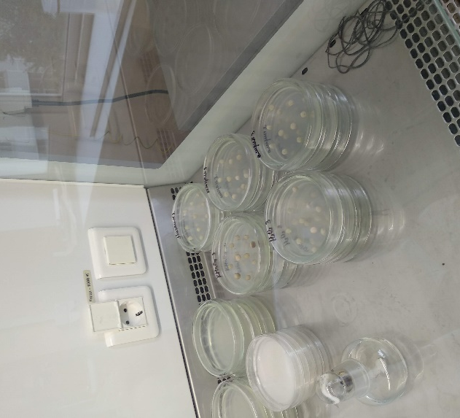
Для стерилизации семян гороха использовали 6%-ный раствор перекиси водорода, 0,1 %-ный раствор перманганата калия, раствор препарата Алирин Б, в контроле семена обрабатывали дистиллированной водой. Семена обрабатывали в течении 30 мин, затем семена просушивали между листами фильтровальной бумаги. Семеня раскладывали на застывшую питательную среду стерильным пинцетом, в стерильном боксе. В каждую чашку помещали по 10 семян. (Приложение 3)
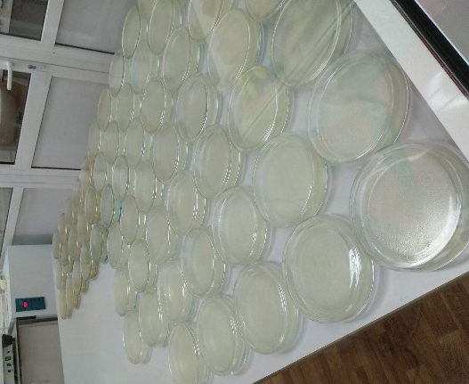
2.2.2. Приготовление питательной среды.
Размешивать 49,0 г порошка готовой среды Чапека в 1000 мл дистиллированной воды. Прокипятить для полного растворения частиц. Стерилизовать автоклавированием при 1,1 атм (121°С) в течение 15 мин.
Питательную среду разливали в стерильном боксе. В стерильные чашки Петри наливали по 10 см³ простерилизованной среды Чапека, толщина слоя составляла 3-4 мм.
2.2.3. Учет пораженности семян
Учет пораженности семян проводили на седьмые сутки, считали количество поражённых и здоровых семян. Определения фитопатогенных грибов проводили в капле воды под микроскопом.
2.2.4. Определение всхожести семян и длинны корешков и проростков.
Семена помещали в чашки Петри по 10 штук, в 3-х повторностях. Чашки Петри с семенами помещали в термостат. Всхожесть (способность семян образовывать нормально развитые проростки семян) определяли на 7 сутки. Длину проростка и корешка измеряли линейкой в мм. (Приложение 4)

3. Результаты собственных исследований
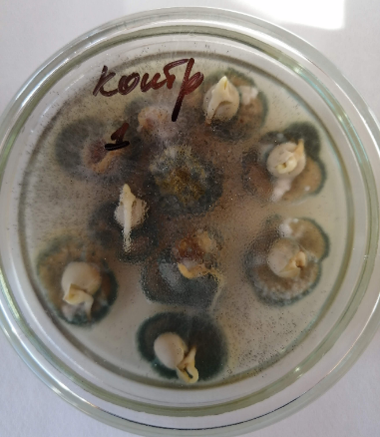
В результате исследований семян на наличие инфекции было установлено что на семенах гороха присутствуют грибы рода Mucor, Penicillum, Alternaria (рис. 1). Наличие патогенных грибов оказывает отрицательное влияние на всхожесть семян вызывает повреждение растений корневыми гнилями. Для улучшение посевных качеств семян необходимо проводить
Рис 1. Семена гороха
поврежденные грибной инфекцией
предпосевную стерилизацию семян.

При проведении исследований оценивали действие на микрофлору семян гороха следующих препаратов: 6%-ный раствор перекиси водорода, 0,05%-ный раствор пермангоната калия, раствор Алирина Б.
В ходе эксперимента было установлено, что все вещества не оказали отрицательно действия на посевные качества семян (Таблица 1). Однако в варианте с пермангонатом калия всхожесть составила 87 %, а в остальных вариантах составила 100%. Отмечено положительное влияние перекиси водорода на длину корешков она составляла 26 мм и была в 1,7 раза длиннее по сравнению с контрольным вариантом без обработки. В остальных вариантах наблюдалось увеличение длинны корешка в 1,3 раза по сравнению с контролем. Хорошо развитая корневая система в последующем развитии положительно повлияет на рост и развитие растений.
Таблица 1.
Влияние стерилизация семян на длину проростков и корней гороха.

Вариант | Всхожесть семян, % | Длинна в мм
 |  | Корни | Проростка
Перекись водорода | 100 | 26 | 3
Алирин-Б | 100 | 19 | 7,6
Перманганат калия | 87 | 20 | 5,1
Контроль | 87 | 15 | 4,6
При оценке эффективности предпосевной обработки семян было установлено, что максимально подавлял микрофлору только раствор перекиси водорода (Таблица 2). При обработки семян раствором Алирина Б на 8-е сутки на семенах отмечалось не значительное развитие инфекции рис 1. Раствор пермангоната калия не подавлял рост патогенов таблица 2.
Таблица 2
Влияние предпосевной обработки семян на развитие микрофлоры

Вариант | Интенсивность роста микрофлоры, по суткам
 | 3 | 5 | 8
Перекись водорода | - | - | -
Алирин-Б | - | - | +
Перманганат калия | - | ++ | +++
Контроль | - | ++ | +++
+ - отсутствие роста; ++ - слабый рост; +++ - интенсивный рост.
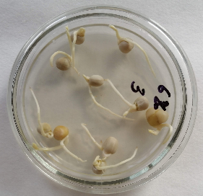
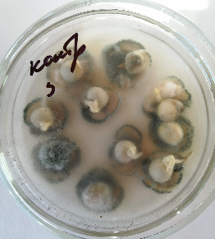
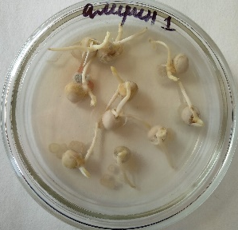
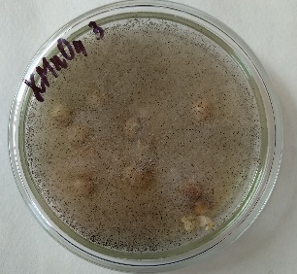
А | Б | В | Г
Рис 1.
Семена обработаны раствором
А – Контроль; Б – Алирин – Б; В – Пермангонат калия; Г – Пекись водорода.

Выводы
- Была изучена литература по микрозелени технология выращивания микрозелени гороха в домашних условиях.
- На семенах гороха посевного были выявлены грибы рода Mucor, Penicillum, Alternaria.
- Наиболее эффективный биологический препарат для предпосевной обработки семян гороха посевного при выращивании на микрозелень является 6%-ный раствор перекиси водорода.
- Было установлено положительное влияние предпосевной обработки перекиси водорода на длину корешков гороха посевного.
- Освоена технология выращивания микрозелени в домашних условиях.

Список литературы
- Статья микрозелень [Электронный ресурс]. – Режим доступа: https://ru.wikipedia.org
- Микрозелень – полезная новинка здорового питания [Электронный ресурс]. – Режим доступа: https://vsesemena.in.ua/a302000-mikrozelen-poleznaya-novinka.html
- Давлетбаева О. Микрозелень. Что это такое и с чем ее едят? // Поиск – 2019 – № 3(8) – С. 8-9.

Микрозелень в массы. [Электронный ресурс]. – Режим доступа: https://semco.ru/media/articles/detail/7331

Bacillus Subtilis. [Электронный ресурс]. – Режим доступа: https://rosecatalog.ru/articles/lekarstva/biofungicides/138-bakterialnyi-fungicid-bacillus-subtilis.html

Джалилов Ф.С. Биологические препараты против болезней растений [Электронный ресурс]. – Режим доступа: http://potatoveg.ru/glavnaya-tema/biologicheskie-preparaty-protiv-boleznej-rastenij.html
- Пестициды.ru [Электронный ресурс]. – Режим доступа: http://www.pesticidy.ru
- Перекись «в законе», или биологическая защита растений [Электронный ресурс]. – Режим доступа: https://infoindustria.com.ua/perekis-v-zakone-ili-biologicheskaya-zashhita-rasteniy-chast-pervaya/
- Иванова М.И., Литнецкий А., Литнецкая О., Кашлева А.И., Разин А.Ф. Микрозелень (microgreens) и сеянцы (baby leafs) - новые категории органической овощной продукции// Известия ФНЦО. 2006 - № 12. – С. 406-41
Приложение 1
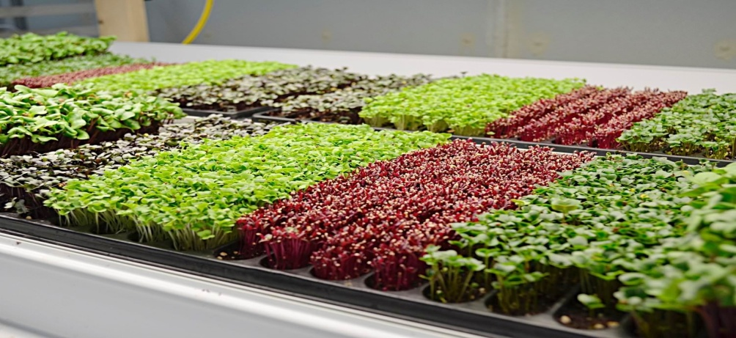

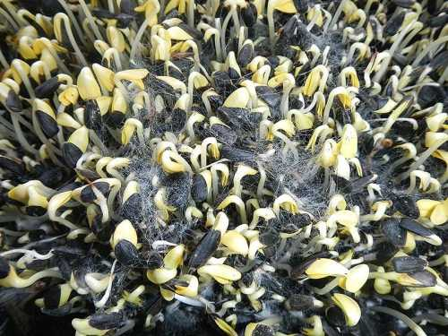

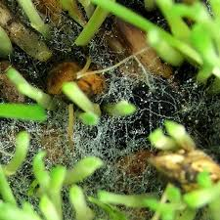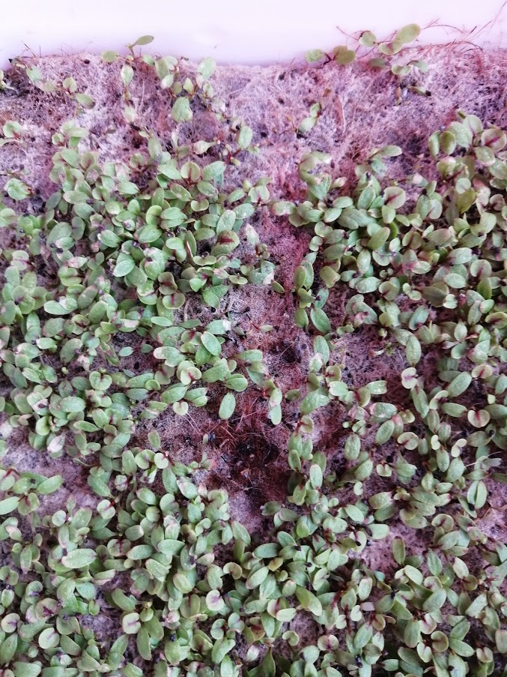

Приложение 2.
Место проведения исследований
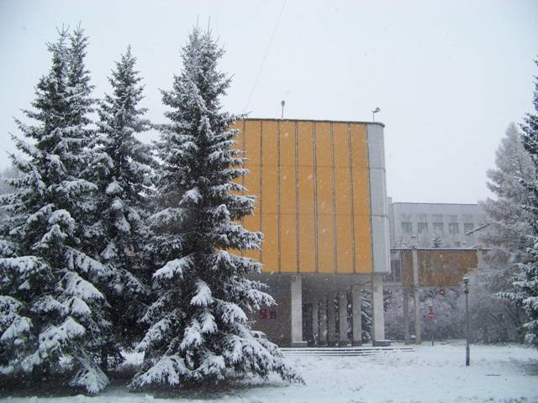

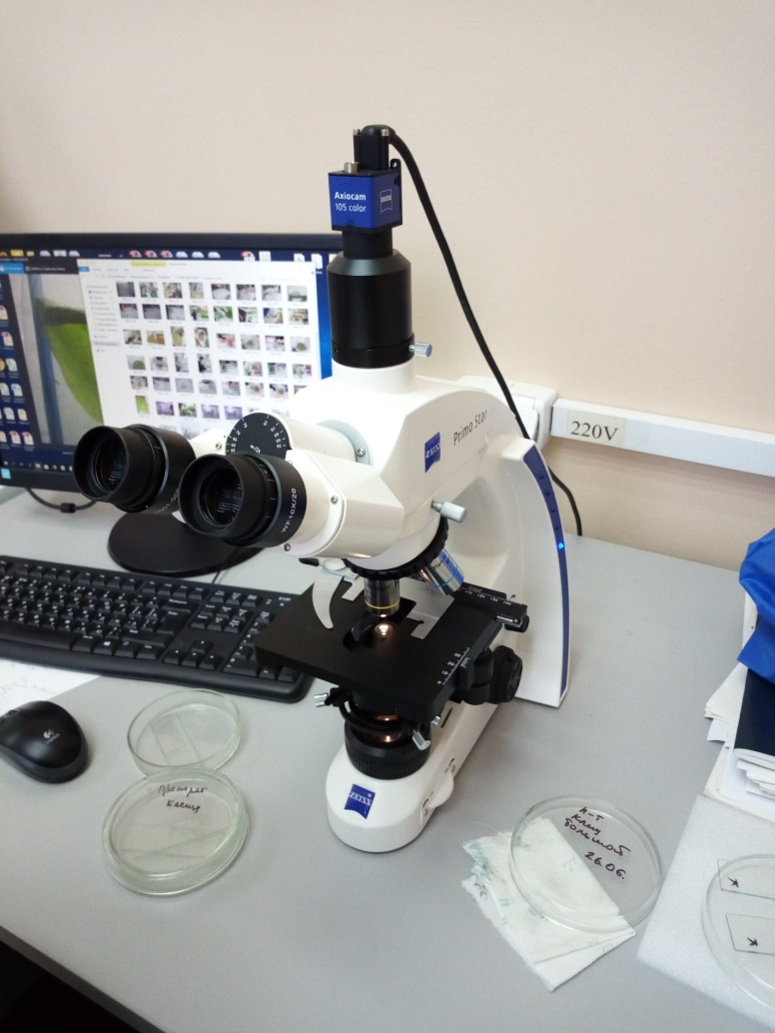
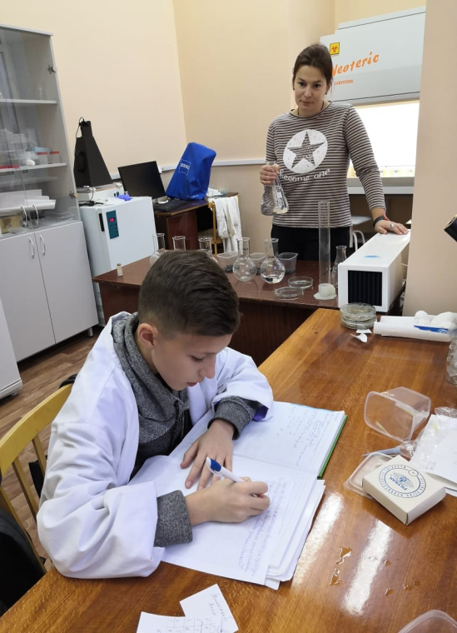

Приложение 3.
Стерилизация семян

Приложение 4.
Методика проведения исследования
